北海道三大螃蟹６日～洞爺湖展望台、函館纜車、狸小路商店街、金森倉庫群、小樽運河、保住兩晚溫泉
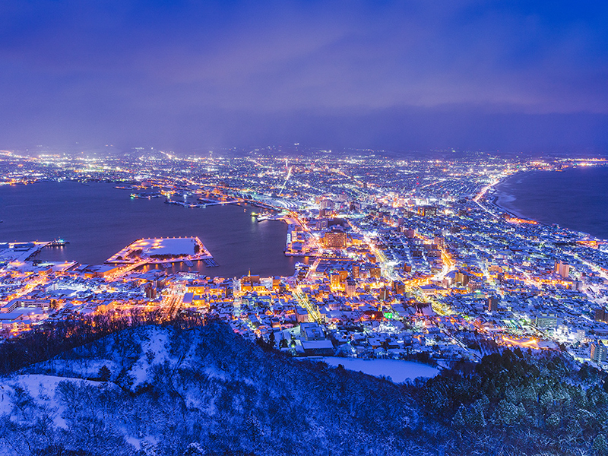
天數 | 出發時間 | 抵達時間 | 起飛-抵達城市 | 航空公司 | 航班編號
第1天 | 02:45 | 07:30 | TPE/CTS | 泰越捷 | VZ570
第6天 | 09:30 | 12:55 | CTS/TPE | 泰越捷 | VZ571

★ 第 1 天 桃園國際機場／北海道新千歲空港－登別地獄谷－登別伊達時代村【彷彿跨越時空回到江戶時代】－登別溫泉鄉（日本最代表性の浪漫溫泉街道，泉質最佳，硫化水素泉）、登別極樂通傳統街
今日集合於桃園國際機場，由專人辦理出境手續，搭乘豪華客機飛往北海道新千歲機場。
【登別地獄谷】是火山發後由融岩所形成的一個奇形詭異的谷地,灰白和褐色的岩層，加上許多地熱自地底噴出形成特殊的火山地形景觀，谷地上端為一直徑450公尺，面積611公頃的爆裂火山口，附近有地獄谷展望台，遊客可在台上觀看地獄谷奇景。
【登別伊達時代村】登別伊達時代村是可以藉由娛樂體驗日本江戶時代（1603年-1867年）的歷史及文化的時代主題樂園。在這按照時代考證的正統木造建築群所製造出的、江戶時代鄉土氣息的寬廣城鎮內，有展現動作俐落及震撼忍術的忍者武打秀、華麗服飾的花魁劇場、以日本江戶時代生活為題材的爆笑時代劇場等精彩演出可以觀賞。廣大的時代村園區從一進門開始，就彷彿回到江戶時代一樣，無論是建築、或是工作人員的穿著，甚至使用的語言，都是親切的江戶腔調。這裡所有的工作人員全部穿著日本江戶時代的平民服裝；無論是走在路上的、還是特產店及餐廳購物的工作人員，讓整個村莊充滿了江戶時代的神秘氣息。 可前往社會學問所，體驗江戶時代的學生生活，或是在商店街逛街，原汁原味的江戶風情，活生生在這裡上演著。
登別伊達時代村展示精巧妖怪人偶的〈妖怪驚奇小屋〉，貓妖怪鬼屋〈御貓寺〉，重現了江戶時代的古街〈商家街〉，由忍者設計不可思議的迷宮〈忍者怪怪迷路〉，可體驗投擲忍者手裏劍及弓箭等的〈體驗道場〉，重現了江戶時代大眾房屋的〈熊先生長屋〉，可以穿著和服變身為殿下或公主的〈UTSUROI館〉，以及吹箭、套圈圈遊戲的〈遊戲館〉，不單孩童可以充分的享受時代遊樂氣氛，即使大人，也有瞬間重回少年時代的感動。
住宿：登別万世閣 或 石水亭 或 登別 雅亭 或 GRAND 或 洞爺湖溫泉或同等級旅館
早餐O：機上精緻餐食 | 中餐O：日式風味餐¥2000 | 晚餐O：飯店內豪華總匯自助餐或日式迎賓會席料理

★ 第 2 天 登別－日本新三景～大沼國立公園－金森倉庫群－函館山（世界三大夜景之一）～贈送搭乘纜車欣賞函館『千萬夜景』－函館
【大沼國立公園】位於函館的北方、是由126個小大島32湖灣所組成，周邊有大沼、小沼、專菜沼三個高山湖，以及駒岳火山，形成一個景色絕美，富有歐洲風味的風景，可在湖畔漫遊，以及觀賞火山生態與水鳥生態。
【金森倉庫群】金森倉庫、八幡坂、天主教元町教會、元町異人館街、明治館）港灣地區以紅磚建築的五棟並列倉庫，為明治時代的紅磚倉庫，已改為各有特色的賣場，流行、可愛、夢幻般的各式各樣雜貨物品，在這裡各位貴賓不訪看看可否挑選到專屬於您的獨特紀念品，此地接觸西洋文化比其他地方都早。
【函館百萬星空夜景】標高三百三十四公尺，夜晚從山上可欣賞萬家燈火在腳下閃爍，海面映著街燈，光影隨著波浪，如萬道金蛇翻騰，安排各位貴賓於此搭乘高空纜車，函館必去景點的狭灣夜景，與香港，拿坡里並列為世界三大夜景。由於地形因素，函館的夜景以特殊的扇型著稱，是遊函館不能不去的獨特景觀之一，觀賞函館夜景所在的-函館山，不僅因地勢較高，有利於登高望遠，而且函館山所在地為-孤懸於海上的半島，與函館市區僅以狭長的頸岬相連，使得展現在眼前的函館夜景有著雙曲弧線造型，渾然天成的美景讓人驚豔萬分。
★空中纜車如遇天候因素或故障、臨時維修保養等，改乘坐計程車上下山，敬請見諒謝謝。
住宿：IMAGINE HOTEL 或 花菱 或 万惣 函館 平成館 或 海與燈 或 啄木亭或同等級旅館
早餐O：飯店內享用 | 中餐O：石狩鍋料理¥2000 | 晚餐O：飯店內豪華總匯自助餐或日式迎賓會席料理

★ 第 3 天 函館－函館傳統朝市－元町公園－洞爺湖展望台－昭和新山－洞爺
【函館朝市】各式各樣的海鮮目不睱給。美食街裡的餐廳門口，擺著數不清的的餐點模型樣品，令人垂涎，也可以自費品嚐海膽蓋飯、魚卵蓋飯、螃蟹鍋物..等等，別再想了！您一定要來此一遊。
【洞爺湖展望台】近距離眺望洞爺湖，觀賞湖光山色之美。此地四季有著不同的自然美景，吸引許多國內外旅客來訪的熱門拍照景點。
【昭和新山】矗立在洞爺湖旁邊長達20,000 年的有珠山，於昭和元年噴發所隆起的活火山也就是「昭和新山」，形成的時間很短，可說是日本地質學上的奇蹟，被稱為活的地理教室。目前所留下珍貴的火山噴發文獻紀載，皆為當時在這一帶值勤的郵局局長三松正夫每天定點觀察、手繪並紀錄而來。
住宿：札幌ibis 或 札幌view大通公園 或 札幌大通 東急excel 或 PREMIER HOTEL中島公園 札幌 或 札幌TSUBAKI飯店（文藝復興） 或 札幌王子飯店 或 SOLORIA飯店 札幌 Tmark 飯店或同等級旅館
早餐O：飯店內享用 | 中餐O：日式海鮮小火鍋¥2000 | 晚餐O：北海道三大螃蟹吃到飽+酒水無限暢飲¥7500

★ 第 4 天 小樽市浪漫遊【小樽運河、北一硝子館、歐風蒸氣鐘、小樽音樂盒堂】－免稅店－大通公園－安排狸小路商店街購物
【小樽運河】開鑿於1914年，共花費9年時間於1923年完工，全長1,140公尺。小樽運河沿岸紅磚倉庫鱗次櫛比，印證小樽昔日媲美紐約華爾街的繁榮景象。隨著時代的發展，現今作為歷史觀光景點，舊日兩旁的倉庫及銀行，早已變身為餐廳、商店及博物館，向遊人展現當年浪漫風采。
【北一硝子館】是代表小樽著名的旅遊景點之一，在小樽共有18家商店，每家各具獨特風格及特色，利用舊倉庫改建的3號館中，有來自世界各地的玻璃製品及飾品等，展示全世界最精緻的玻璃工藝品與油燈。
【音樂盒博物館】裡面有數千種上萬件各式各樣的音樂盒，是日本最大的音樂盒專門店，這裡可以讓您在懷舊的空間裡、享受聆聽到幽美的音樂節奏。
【免稅店】店內琳瑯滿目的各式各樣的禮品，讓您有充份地選擇贈送親朋好友的禮物，當然您也可以為您自己選購適合的禮品喔！
【大通公園】大通公園，名為公園，實際上是道路。1871年作為將札幌市中心分為南北兩塊的防火線建造而成，道路被稱為後志通，後來改稱大通。平時是人們悠然休閒的場所，同時也是北海道具有代表性的節慶活動的會場。冬季有冰雪節，春季有丁香節，夏季有YOSAKOI拉網小調節、露天啤酒節，秋季有北海道美食大彙聚豐收節，每一個季節都有不同的情趣。
【狸小路商店街】位於札幌市中心的東西向約1公里的商店街，約200家商店鱗次櫛比。一個全天候的拱廊自西1丁目到西7丁目，下雨下雪或烈日照射，都絲毫不影響人們的購物。
住宿：札幌ibis 或 札幌view大通公園 或 札幌大通 東急excel 或 PREMIER HOTEL中島公園 札幌 或 札幌TSUBAKI飯店（文藝復興） 或 札幌王子飯店 或 SOLORIA飯店 札幌 Tmark 飯店或同等級旅館
早餐O：飯店內享用 | 中餐O：小樽壽司套餐（極究握壽司+炸天婦羅+日式蕎麥麵）或小樽（燒花鯽魚+石狩鍋）¥2000 | 晚餐O：方便逛街～敬請自理

★ 第 5 天 札幌－北海道神宮－羊之丘公園－札幌啤酒博物館－三井OUTLET－札幌
【北海道神宮】北海道最大的守護神，也是當地賞花、祭典及正月參拜時必去場所之一。走進神宮境內也能感受到一股能量，故當地人在做重大決定或是人生大事想要祈福許願時一定會前來。
【羊之丘展望台】札幌 羊之丘展望台可眺望札幌市區市景，連非常龐大的札幌巨蛋都可以收進眼底，還有許多特色等您來朝聖，首先與北海道大學創始人 – 威廉•史密斯•克拉克博士，手指著遠方說著：「少年們，要胸懷大志！」 的雕像少合影，今日也來跟著克拉克博士名言寫下志願給未來的自己，羊之丘還有免費足湯可以泡及參觀雪祭資料館，包含歷屆舉辦雪季的海報、雪雕模型、手冊、紀念品等，每一物都是雪祭相關的珍藏。
【三井OUTLET購物廣場】享受輕鬆逛街購物的樂趣，流行服飾、生活雜貨、餐廳、甜點屋、酒吧、五花八門各種受歡迎的新品等…吸引著來自各地的人們。
住宿：札幌ibis 或 札幌view大通公園 或 札幌大通 東急excel 或 PREMIER HOTEL中島公園 札幌 或 札幌TSUBAKI飯店（文藝復興） 或 札幌王子飯店 或 SOLORIA飯店 札幌 Tmark 飯店或同等級旅館
早餐O：飯店內享用 | 中餐X：方便逛街～敬請自理 | 晚餐X：方便逛街～敬請自理

★ 第 6 天 飯店－北海道新千歲空港／桃園國際機場
專車前往新千歲機場，搭乘豪華客機飛返溫暖的家。結束此次的北海道五日遊，預祝旅途愉快!!
【本行程之各項內容及價格因季節、氣候等其他因素而有所變動，請依出發前說明會資料為主，不另行通知】

